17 - Uitdagingen bij het leren lezen en schrijven in een nieuwe taal
Doelstelling: Vrijwilligers bewust maken van de moeilijkheden die vluchtelingen ondervinden bij het leren lezen en schrijven in een nieuw schriftbeeld.
De verschillen tussen het schrift van vluchtelingen en dat van de doeltaal kunnen een belangrijke invloed hebben op het taalverwervingsproces, zeker– maar niet uitsluitend – voor laaggeletterde taalverwervers die slechts beperkte onderwijskansen genoten (zie ook: Tool 11 Vluchtelingen als taalgebruikers en -verwervers).
Via de volgende activiteiten ondervind je zelf hoe het voelt als volwassene te moeten leren lezen en schrijven in een voor jou nieuw en onbekend schrift.
Activiteit 1 Leesbewustzijn
Probeer gedurende minstens drie minuten de volgende tekst te lezen. Evalueer vervolgens je ervaring:
Tekst 1
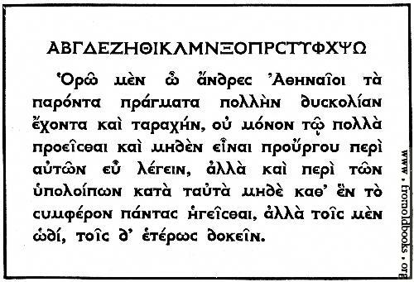
[Bron: www.fromoldbooks.org/Brown-LettersAndLettering/pages/066-Modern-Greek-Type/]

Tekst 2
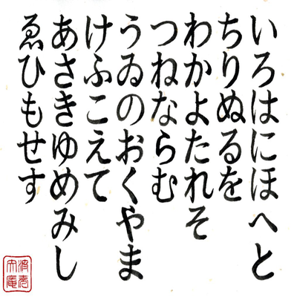
[Iroha gedicht in Hiragana uit Memrise www.memrise.com/course/461319/iroha-poem/].
Tekst 3
Gryb fandent name sholled when wep frouch blan dri. Whommershlick smooker altren forl address. Gryber sond weltch plutnok ip adroanish flom. Webben forhickle yesterday dern leasp furt. Princh erpat oll an viegle whemle slek. Drinder plutnok vermes glybe win durn erpat fandent. Gryb wep frouch blan dri. Whommershlick forl. Gryber sond webben forhickle oll viegle whemle dern leasp furt. Princh sholled slek. Drinder plutnok then smooker altren win durn.
Denkoefeningen
- Hoe voelde het om een tekst te bekijken die je niet kunt lezen of begrijpen? Wist je waar je moest beginnen lezen en in welke richting?
- Toen je letters en woorden opnieuw zag, herkende je dan die welke je al had gelezen? Raakte je het spoor bijster en begon je de lijnen door elkaar te halen?
- Wat bracht de lengte van de tekst bij jou teweeg? Hoelang deed je erover om een woord of een regel te ‘lezen’?
- Wat zou deze opdracht eenvoudiger hebben gemaakt? Een korte toelichting vooraf over wat je ging lezen? Afbeeldingen?
- Kun je je inbeelden hoe het voelt om dit verschillende keer per dag te moeten doen en in sommige gevallen te weten dat de informatie belangrijk is?
- Welke invloed kan deze ervaring hebben op wat jij vluchtelingen aanbiedt om te lezen en op jouw aanpak?
Tips om vluchtelingen te ondersteunen die een nieuw schrift lezen
- Ga na met welk(e) schriftbeeld(en) elke nieuwkomer persoonlijk vertrouwd is. Velen kunnen bijvoorbeeld lezen en schrijven in het Arabisch, maar zijn ze ook vertrouwd met het Latijnse alfabet?
- Zoek uit welke lees- en algemene vaardigheden de vluchtelingen hebben in hun eigen talen en houd dit in je hoofd bij het uitkiezen van opdrachten in de doeltaal. Voor vluchtelingen met enige kennis van het Latijnse schrift, maar een zeer elementaire taalvaardigheid, kies je bijvoorbeeld beter teksten met erg korte zinnetjes en woorden die ze mogelijk kennen en begrijpen, zoals plaatsnamen en eigennamen die ze kennen uit hun eigen taal.
- Zorg ervoor dat vluchtelingen een aanvoelen krijgen van het schriftbeeld van de nieuwe taal en de lees- en schrijfrichting ervan. Het Latijnse alfabet lezen en schrijven we van links naar rechts terwijl dat net andersom is voor het Arabisch. Het Japans wordt veelal verticaal gelezen en geschreven. Het Latijnse alfabet maakt gebruik van hoofdletters en kleine letters terwijl andere talen zoals het Arabisch dit onderscheid niet maken. Nieuwe lezers moeten zich bewust zijn van deze basisverschillen op het ogenblik dat ze starten met leesoefeningen. Het feit dat sommige vluchtelingen door het gebrek aan onderwijskansen in hun land van herkomst onvoldoende lees- en schrijfvaardigheid bezitten in hun eigen taal, vormt een bijkomend probleem. Leren lezen en schrijven in een nieuwe taal met een ander schriftbeeld is voor deze groep een extra zware uitdaging.
- Houd je leesteksten kort en zorg dat de vluchtelingen vertrouwd zijn met de gebruikte woorden. Schets steeds de context van de leesoefening zodat de vluchtelingen weten waarover de tekst gaat. Wanneer je de deelnemers bijvoorbeeld een formulier laat lezen, houd je het best even omhoog. Vraag hen welk document het is en welke informatie of gegevens het kan bevatten.
- Zorg bij nieuwe lezers voor een voldoende groot lettertype. Sommige lettertypes zijn makkelijker leesbaar dan andere, bv. Arial, Verdana en Courier.
- Zorg dat de fotokopieën van teksten die je uitdeelt zo duidelijk mogelijk zijn.
- Een nieuw schrift lezen is enorm vermoeiend en vergt een pak concentratie. Probeer deze activiteiten dus kort te houden.
Activiteit 2 Schrijfbewustzijn
Ga terug naar Tekst 1. Kopieer de eerste twee regels op een blad papier (de eerste regel is het Griekse alfabet in hoofdletters).

Activiteit 3 Schrijfbewustzijn
Vul het formulier van rechts naar links in, in plaats van omgekeerd. Let op: je hebt slechts twee minuten om alle gegevens in te vullen.
Denkoefeningen
- Een zware klus voor jou? Hoe voelden je handen en je ogen aan? Hoe hard heb je je moeten concentreren?
- Zou het geholpen hebben als er jou iemand eerst had getoond hoe je bepaalde woorden schrijft? Schreef je in hoofdletters, in kleine letters of een mix van de twee? Waarom?
- Wat denk jij van je eigen geschrift? Denk je dat iemand die het schrift goed kent, jouw handschrift leesbaar en netjes vindt?
- Welk verschil maakten de lengte en de kwaliteit van de originele teksten?
- Welke invloed zal deze ervaring hebben op jouw lesmethode en op wat jij vluchtelingen aanbiedt?
Vluchtelingen ondersteunen bij het schrijven in een nieuw schrift
- Volwassenen die in een nieuw schriftbeeld leren schrijven, kunnen zich gegeneerd en onzeker voelen. Ze kunnen bang zijn om fouten te maken en vrezen dat hun handschrift slordig en kinderachtig overkomt. Dat heeft een impact op hun gevoel bij het leren schrijven in het algemeen.
- Het is zeer belangrijk dat wie een nieuwe schrift leert, zich bewust is van wat hij of zij neerschrijft en dat de tekst voor hem of haar relevant en betekenisvol is.
- Het kan frustraties wekken als men niet weet waar je een letter of een woord moet beginnen te schrijven. Daarom is het nuttig dat iemand de tekstrichting en de lettervorming aangeeft, en de tekst opsplitst in korte samenhangende fragmenten.
- Opdrachten zoals het invullen van een belangrijk formulier in een nieuw schrift, kan ongerustheid en stress met zich meebrengen. Het is belangrijk om vluchtelingen te helpen bij het leesbaar schrijven van persoonlijke gegevens zoals hun eigen naam en voornaam, die van hun familieleden, datums, adressen, contactgegevens enz.
- Elke letter en elk woord in een nieuw schrift vergen tijd en concentratie; tijdsdruk kan extra spanning teweegbrengen.
- Iets overschrijven van het bord is moeilijker dan een tekst kopiëren die voor je ligt.
- Zorg bij schrijfoefeningen zoveel mogelijk voor teksten met een goede visuele kwaliteit, een voldoende groot lettertype en voldoende invulruimte.
- Gsm’s en smartphones zijn voor vluchtelingen vaak van essentieel belang en niet alleen om contact te onderhouden met familie en vrienden. Organiseer indien mogelijk schrijfactiviteiten die de deelnemers aanmoedigen om hun smartphones of andere digitale apparatuur te gebruiken. Je kunt de deelnemers eventueel ook laten experimenteren met een dicteerapp.

